Peqqissaanermik
Ilinniarfik

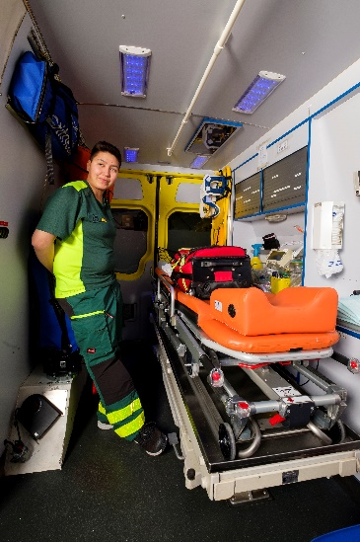

Portøri annaassiniartartoq

Peqqissaanermik Ilinniarfik
Svend Jungep Aqqutaa 2
3900 Nuuk
Tlf.: 34 99 50
Email: pipost@nanoq.gl
http://www.pi.gl

Portøri annaassiniartartoq.

Portørit annaassiniartartut peqqissaavinni napparsimaveqarfinnilu sullissisuupput. Portørit annaassiniartartut napparsimasunik angallassisarput, ambulancenik ingerlassisar-lutik, inunnik ikiueqqaarnikkut annaassiniar-tarlutik, napparsimasunik uninngasunik sullisseqataasarlutik allanillu napparsimaviup iluani suliassanik ingerlatsisarlutik.
Portør-itut annaassiniartartutut suliniaruit inunnik sullisserusussuseqassaatit, suleqateqar-luarsinnaallutit ulapaarfiusumilu sulinermi eqqissisimasumik suliannik ingerlatsilluar-sinnaallutit.

Ilinnialernissamut piumasaqaataasut makkuupput: Meeqqat Atuarfiannik naammassisimanissaq, karakterit uku minnerpaamik angusimallugit:
- Qallunaatut D (4)
- Kalaallisut D (4)
- Kisitsineq E (02)

Taakku saniatigut piumasaqaataavoq:
- Pinerlussimannginnermut allagartaq
- Biilersinnaanermut allagartaq
- Ikiueqqaarnermut allagartaq
- Sungiusarluni suliffissamik isumaqatigiissut

Sungiusarluni suliffissamik isumaqatigiissut tassaavoq ilinniarnerup nalaani sungiusarluni suliffigilernissaanik

isumaqatigiissimanermik takussutissaq.
Taanna atorlugu ilinniarnerup aallartin-nginnerani lærlingekontrakt suliarineqar-tarpoq taannalu tassaavoq ilinniarnerup nalaani atorfinitsinneqa-rallarnermik isumaqatigiissut. Taannalu tunngavigalugu ilinniarnerup nalaani aningaasarsiaqarneq suliffiup isumagissavaa.

Peqqissaanermik Ilinniarfimmi atuagarsorneq ingerlanneqassaaq. Suliffimmik sungiusarneq siulleq napparsimavimmi suliffigisami ingerlanneqassaaq. Misiliinerup aappaa Dronning Ingridip napparsimavissuani ingerlanneqassaaq.

Qinnuteqarfissaq kingulleq: 1. september ukiut tamaasa.

Najugaqarneq: ilinniarnerup ingerlanerani najugaqarneq nammineq akisussaaffigaat. Ilinnialernissannut akuerisaaguit erngerlutit www.kaf.gl aqqutigalugu kollegiessannik inniminniissaatit.

Billetsi: ineqarnissat isumannaarsimalerukku Peqqissaanermik Ilinniarfimmiit billetsissannik sanaanneqarsinnaanngussaatit.

Paasisaqarnerorusukkuit attaveqarit:
Nittartagaq: pi.gl.
Ilinniartunik aqqutissiuisoq: 34 99 61 palh@nanoq.gl

Peqqissaanermik
Ilinniarfik


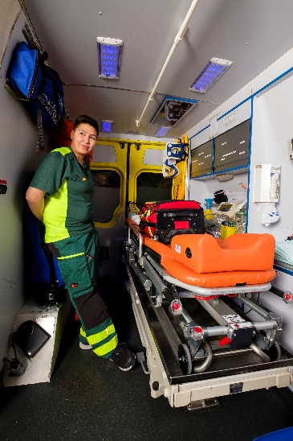

Portørredder

Peqqissaanermik Ilinniarfik
Svend Jungep Aqqutaa 2
3900 Nuuk
Tlf.: 34 99 50
Email: pipost@nanoq.gl
http://www.pi.gl

Portørredder.

Portørreddere yder portørservice på sundhedscentre og sygehuse. De varetager patient-transport, ambulancekørsel, livreddende førstehjælp samt yder patientomsorg for indlagte patienter.
For at kunne arbejde som portørredder skal du ønske at arbejde for mennesker, kunne samarbejde med andre og kunne arbejde koncentreret under travle forhold.

Adgangskravet er, at du har gennemført folkeskolen med karaktererne:
- D (4) i dansk
- D (4) i grønlandsk
- E (02) i matematik

Derudover kræves det:
- Ren straffeattest
- Kørekort
- Førstehjælps bevis
- Tilsagn om Praktik

Tilsagn om praktikplads er en skriftlig aftale om, at du kan holde din praktik på det arbejdssted. Før uddannelsens start laves der en lærlingekontrakt ud fra det, hvor eleven bliver ansat under uddannelsen. Det er derfor også arbejdsstedet, der sørger for praktikløn.

Teoriopholdene foregår på Peqqissaanermik Ilinniarfik i Nuuk. Den første praktikperiode

foregår på det lokale sygehus i din praktikplads. Den anden praktikperiode foregår på Dronning Ingrids Hospital.

Ansøgningsfrist: 1. september hvert år.

Kollegie: du har selv ansvaret for at finde bolig under din uddannelse. Det betyder at du snarest efter optagelsen på uddannelsen skal reservere kollegieplads hos Kollegie Administrations Fælleskontor gennem www.kaf.gl.

Billet: Når du har fået tildelt et kollegieværelse skal du sende bekræftelsen til pipost@nanoq.gl, så du kan få billet til teoriopholdet.
Juni 2020

Få mere at vide:
Hjemmeside: pi.gl.
Oktober 2021

Studievejleder: 34 99 61 palh@nanoq.gl

